10 亿估值的社交龙头 Farcaster 能否成为牛市新爆点

Farcaster是一个去中心化的社交网络协议，利用智能合约和混合存储技术实现用户之间的社交连接、内容分享和数据所有权，同时支持多样化和灵活性的客户端和应用程序开发。

今年三月，Farcaster生态的memecoin项目Degen以超过20倍的涨幅和超过10亿美金的市值引起广泛关注，让Farcaster生态成为了关注的焦点。

五月，Farcaster的开发商Merkle Manufactory宣布完成了新一轮融资，由Paradigm领投，总额达1.5亿美元，将公司估值提升至10亿美元。

根据Dune数据显示，Farcaster的总用户数量已经达到54万人，日活跃用户从年初的2k人激增至目前的56k，实现了超过28倍的增长。

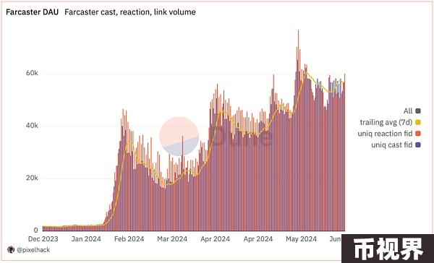

https://dune.com/pixelhack/farcaster

Farcaster并非一个新的社交项目。在早期测试阶段，创始人Dan利用个人的影响力和关系，邀请了包括V神在内的许多知名OG入驻，同时通过推特私信获取邀请码的方式筛选了早期用户，因此使得Farcaster的用户群体具有极高的“精英”浓度。

这种设立门槛的做法旨在初期聚集高度相似的用户群体，使得Farcaster在某种程度上成为类似于Twitter的精练版本，早期用户能够享受更优质的发帖和互动体验。

此外，拥有早期资格的用户通常是有影响力的KOL，这些用户本身具有较高的社交影响力，能够早期体验Farcaster可能会产生一定的社交优越感，他们在其他平台上谈论和传播Farcaster时也会具备更强的动力。

去年十月，Farcaster开放了注册，但仍然设置了5美元的入场门槛，此举有效地阻挡了大量机器人账号的注册，维护了Farcaster整体的良好氛围，与曾因机器人泛滥而衰退的Nostr形成了明显的对比。

截至目前，通过注册费和数据存储费用，Farcaster已累计收入近190万美元。

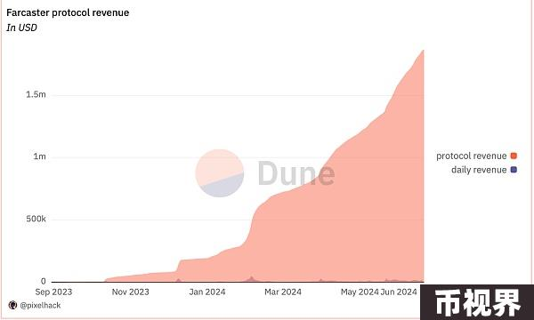

https://dune.com/pixelhack/farcaster

Farcaster的两位创始人Dan和Varun都曾在Coinbase担任重要职务，这使得Farcaster在某种程度上与Base生态紧密联系在一起，Base链的核心负责人Jesse也在Farcaster上非常活跃。

从另一个角度来看，Farcaster上粉丝最多的前500名用户中，超过70%的链上交互发生在Base链上。

因此对于那些看好Base生态的人来说，Farcaster也被视为潜在的Alpha宝藏基地。

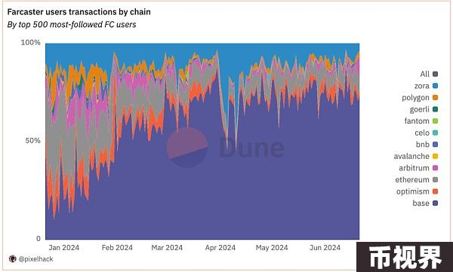

https://dune.com/pixelhack/farcaster

Farcaster协议数据存储在链上和链下的hub中，开发者可以选择自行运行hub节点，也可以借助像Neynar这样的第三方服务提供商来获取数据。

所有这些数据都是无需许可的，基于这些可用数据，开发者可以构建各种客户端和应用程序，从而大大增加了Farcaster生态的丰富度和创新空间。

用户可以通过decaster网站追踪生态的进展，以下是一些亮点项目的介绍。

https://decaster.xyz/

WrapCast

Warpcast是Farcaster协议下的主要应用，也是首个Farcaster客户端，由Dan组建的顶级工程师团队开发了一年多。

其整体架构与传统的Web2社交软件相似，使用体验流畅，目前占据了Farcaster协议流量的90%。

Warpcast的注册流程简单，系统会为用户自动生成一个绑定钱包，所有Warpcast账户都与一个Farcaster ID相关联，并将生成的内容存储在Farcaster hub中。

这种设计使得即使是非加密货币用户也能轻松进入链上世界，极大地降低了新用户的认知门槛。

对于熟悉链上交互的用户，也可以绑定其常用的加密货币钱包。这些调整使得Warpcast在提供用户友好的同时，也在促进Farcaster生态的成长和用户接受度方面发挥了重要作用。

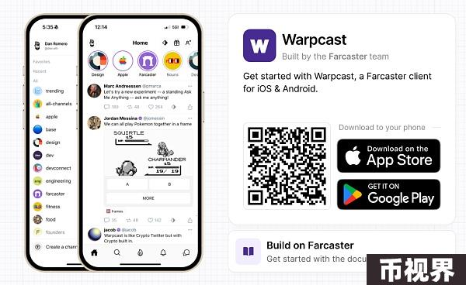

Warpcast被设计为类似于Twitter的社交平台，用户可以发布推文（cast）、评论、转发，并关注其他用户。

除了类似Twitter的社交媒体功能外，Warpcast还引入了channel、action等功能，从而衍生出更多的互动方式。

例如，DEGEN利用Farcaster生态中用户的参与度来分发代币，用户通过关注频道并进行互动可以参与DEGEN的空投，空投的代币可以作为打赏送给其他用户。

Farcaster今年的巨大增长与二月推出的Frames功能密切相关。Frames是内嵌在Warpcast中的迷你小程序，用户无需离开Warpcast就能进行更多样化的互动，如铸造NFT、内容订阅、玩小游戏和领取代币等。

举例来说，far.cards是一个基于mint.club开发的，专属于Farcaster用户的集换式卡牌项目，每位用户的卡牌属性值根据其在Farcaster上的活跃程度而定，比如粉丝数量，收到的赞和回复等。

卡牌的价格由bonding curve决定，购得的卡牌可以收藏，也可以交易。

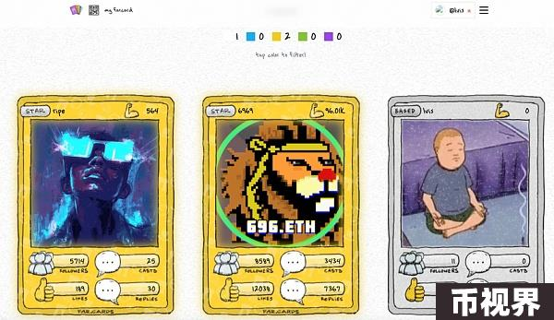

如下图所示，far.cards的应用可以以Frame的形式发布在推文中，看到推文的用户能够直接通过该Frame购买其卡牌，无需离开Warpcast客户端即可完成。

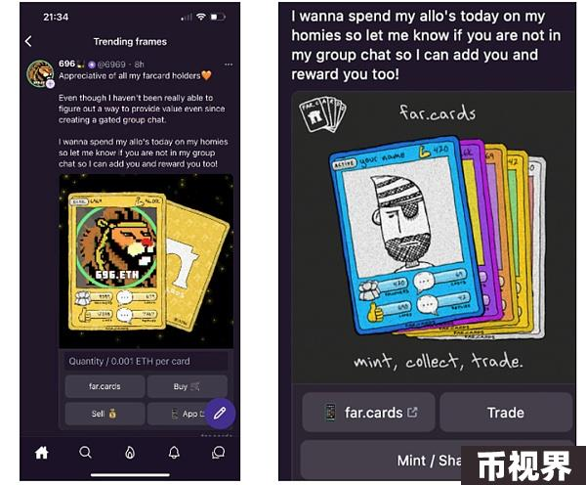

Frames的推出极大地丰富了Warpcast的可玩性，使Farcaster开发不再局限于构建一个去中心化的Twitter。

目前，已有近4万用户使用Frames功能，产生了超过15万条链上交易，设计互动的合约数量达到1624个。



https://dune.com/jhackworth/frames

Frame在用户体验上类似于Ton生态中的 MiniApp。尽管Farcaster目前难以像Ton那样拥有庞大的用户基础，但是也需要关注类似于Ton上Not a coin这样十分简单易于传播的Frame小游戏。

参考DEGEN项目在市值和传播能力上的成功，Farcaster上完全有可能有项目通过Frame小程序分发出高回报率的代币。

Degen.Game是一个整理Frame小程序的网站，用户可以通过Farcaster身份登录，查看每天最新的Frame并进行互动。

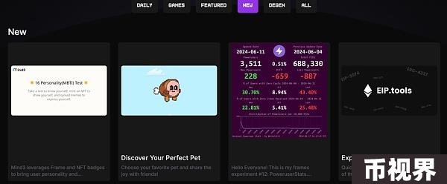

https://www.degen.game/frames/new

Jam

Jam 是一款基于Farcaster的创作者经济平台，可以将用户在 Warpcast 上的每一条推文转化成为类似 Friend.tech Key 的 NFT 资产，用户即可买入/卖出每一条推文，价格由如下图的Bonding Curve 决定。

Jam在上线 72 小时内交易量便突破了 1000 万美元。

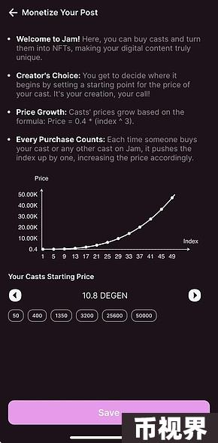

第一次使用Jam需要消耗10个warp积分，warp积分在注册Farcaster时会赠送100个。

绑定完Farcaster账户后，可以在主页看推送流，寻找值得铸造的推文。Top榜单包括最近交易次数多的推文和最新的推文，Trades板块展示了推文交易的实时记录。

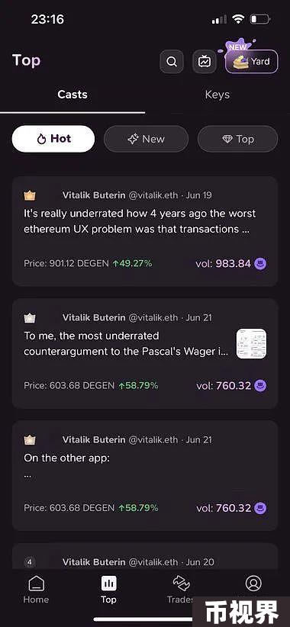

与Friend.tech不同的是，每条推文同一时间只能有一个持有人，因此不存在抢一堆开盘然后出货的情况，但是盈利的思路类似，需要尽早找到并买入可能有传播性的推文，关注对象包括Farcaster核心开发者，V神，KOL等，保证后续有其他买家接盘。

如果本身是KOL或者网感很好擅长发推的人，也可以通过不断写推文做meme引发传播，赚取5%的交易手续费。

Jam目前没有代币，但是有内部积分，考虑整体玩法和Friend.tech非常相似，潜在空投可能不小。

Clubcast

ClubCast是一个Farcaster上类似于知识星球的应用，开启了token-gated casts功能，需要用户付费购买其他用户的 club token，才可在clubcast.xyz或者Frame里解锁查看隐藏内容，目前还需要开发者许可才能使用。

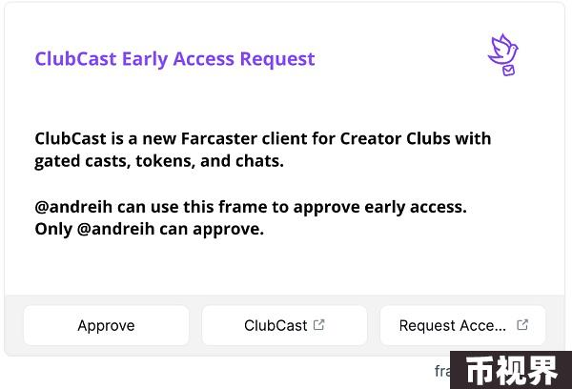

BountyCaster

BountyCaster是一个基于Farcaster协议搭建的任务平台，由 LindaXie（前 Scalar Capital 联合创始人，Coinbase 产品经理）创立。

如下图所示，用户可以在 Warpcast 等客户端发送内容时加上 Tag @Bountybot 来发布任务，其他用户则可以领取对应的任务，获得对应的奖励。

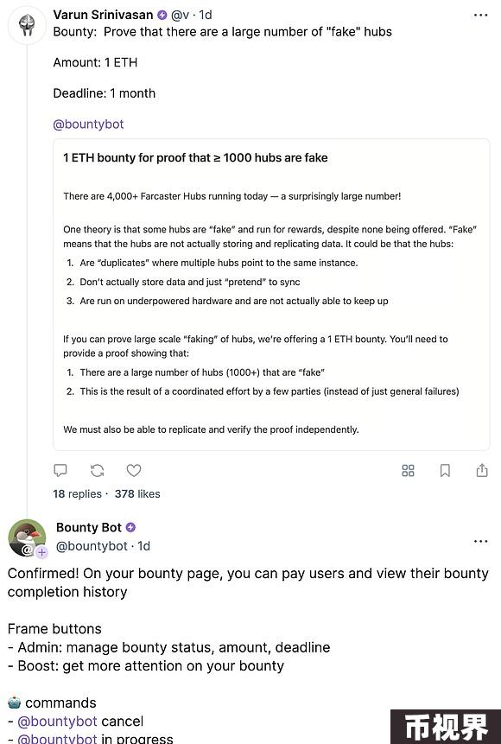

类似的，也可以发布能够提供的服务和价格。用户可以需要通过Farcaster账户登录，在BountyCaster网站查看已发布的Bounty，可提供的服务，甚至工作机会。

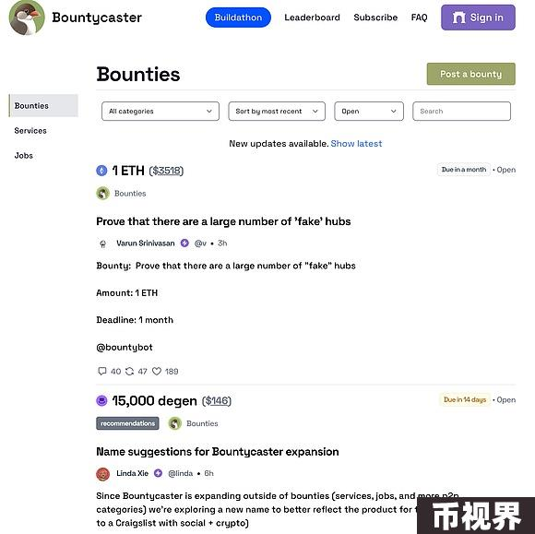

AlfaFrens

AlfaFrens是基于Base生态和Farcaster协议打造的创作者经济应用，由支持链上资产流的Superfluid开发。

类似于Friend.tech，用户可以订阅KOL的频道并访问专属聊天室，进一步还可以获得频道产出的代币。

平台内有两种货币，$Degen和$ALFA。$Degen是Base链上的ERC20代币，$ALFA是AlfaFrens平台的专有代币，目前只能在平台内获得，不可转移。

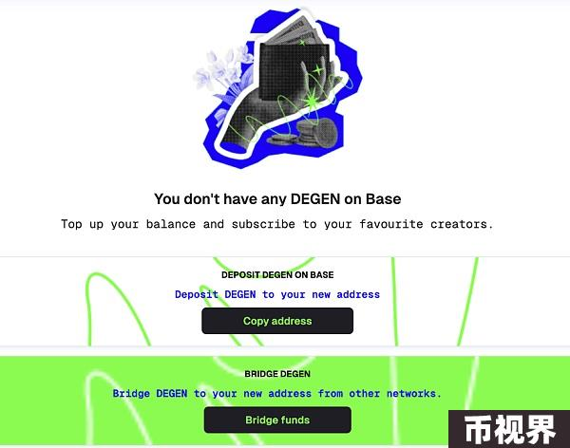

$Degen是平台的消耗代币，开始使用AlfaFrens时，用户需要准备一些$Degen存入平台生成的钱包内。

用户可以使用$Degen订阅KOL的频道，分为500、1000和1500个$Degen/月三个等级。

订阅费用是线性消耗的，并且用户可以随时取消订阅。订阅费用的70%按照质押比例分配给那些将$ALFA质押到频道的用户。

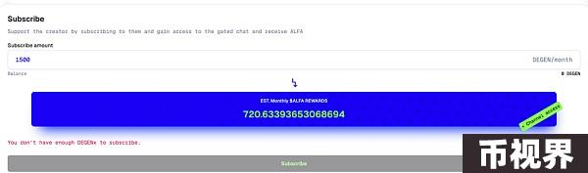

每天平台会产出$ALFA代币，每个频道会根据订阅所得的$Degen数量将分配到的$ALFA均分给订阅用户。

因此，玩法上可以找到人气较高的KOL订阅频道，通过获得的$ALFA代币再质押到频道，从而赚取更多的$Degen。

$ALFA目前还不是流通代币没有定价，早期属于用$Degen换购$ALFA，因此可以根据收益偏好（想要更多已有价值的$DEGEN还是更多尚未定价的$ALFA），制定不同的参与策略。

总结

随着人们越来越习惯在网络上“生活”，社交图谱已成为重要的个人资产，用户对数据自主权的需求也日益增强。

Web3的方案天然适配解决当前Web2社交平台的痛点，但去中心化社交领域一直未能取得特别大的成功。

许多项目过于追求去中心化，却忽略了用户体验的重要性。Dan在Bankless的访谈中指出，Web3社交的定位不是取代Web2社交，而且改进，让用户在拥有数据所有权的同时加入更多链上的玩法，做到一些Web2中做不到的事情。



https://www.youtube.com/watch?v=nGDIdbdtdjE&t=1343s&ab_channel=Bankless

Farcaster通过将价值数据上链存储，将高频数据存储在链下，显著提升了用户的交互流畅性。

团队从一开始就重视移动端的开发，他们深知移动设备是社交软件的主要使用场景。

因此，Warpcast客户端的使用体验很好，功能齐全，迭代速度快，不断推出新功能如长文和互动功能（action），为开发者提供越来越多的能力来构建新的应用。

虽然Farcaster还远未达到完美，仍有许多提升空间，但已然是一个能够吸引用户、保持增长的应用。未来肯定会涌现更多基于Farcaster的优秀产品。让我们共同期待和关注Farcaster的发展，并尽早参与其中。

关于我们

Biteye 是亚洲领先的 Web3 研究社区，通过社区和 AI 驱动的方式产生前瞻性的投研内容和工具，帮助社区成员探索 Web3 兔子洞。

Twitter：@BiteyeCN

Discord：Discord.gg/ME582FXR4F

*声明：本文分享内容仅作学习交流，不构成任何投资建议，且不代表 Biteye 立场。喜欢我们的文章，就点击下方的名片关注我们吧！